**프로젝트 계획서 및 최종보고서**

201402811 임진욱

201403474 최진성

201300794 김찬영

201200375 김두희

1. 서론
   1. 프로젝트 개요
      1. 프로젝트 이름

라즈베리파이를 사용한 홈 IoT 시스템

* + 1. 개발 기간

3월 31일 - 6월 18일

* + 1. 개발 목적

사물인터넷을 통해 웹페이지로 전송된 온도와 조도 측정값으로 언제 어디서나 집안의 쾌적도를 확인할 수 있게 한다.

집안에 움직임이 감지됐을 때 촬영된 사진을 웹페이지로 전송해 밖에서도 볼 수 있게 하면서 여행 등 부재 시에도 외부인 침입을 감지하거나 자녀, 애완동물의 상태 등을 확인할 수 있게 한다.

현관문 근접 접근이 탐지됐을 때 촬영한 사진을 웹페이지로 전송해 집 외부에서도 외부인의 침입을 감지할 수 있다.

* + 1. 구현 환경

rasbianOS, windows, MySQL, Apache

* + 1. 개발 언어

System Language: C

Web: HTML, PHP, CSS

* + 1. 개발 도구

Vim, Atom, Notepad, GCC4.7

* 1. 주요 미팅 일정

3. 7 어떤 프로그램을 만들지 논의

3. 10 프로그램 기능 아웃라인 논의

3. 17 주요 5개 기능 구상, 추가기능 논의

3. 24 시스템 다이어그램, 유스케이스 다이어그램

3. 30 팀미팅 발표자료 준비

3. 31 프로젝트 목표, 기능, 설계도 관련 팀미팅

|  |  |  |  |  |  |  |
| --- | --- | --- | --- | --- | --- | --- |
| **March** | | | | | | |
| 日 | 月 | 火 | 水 | 木 | 金 | 土 |
|  |  | 1 | 2 | 3 | 4 | 5 |
| 6 | 7 | 8 | 9 | 10 | 11 | 12 |
| 13 | 14 | 15 | 16 | 17 | 18 | 19 |
| 20 | 21 | 22 | 23 | 24 | 25 | 26 |
| 27 | 28 | 29 | 30 | 31 |  |  |

|  |  |  |  |  |  |  |
| --- | --- | --- | --- | --- | --- | --- |
| **April** | | | | | | |
| 日 | 月 | 火 | 水 | 木 | 金 | 土 |
|  |  |  |  |  | 1 | 2 |
| 3 | 4 | 5 | 6 | 7 | 8 | 9 |
| 10 | 11 | 12 | 13 | 14 | 15 | 16 |
| 17 | 18 | 19 | 20 | 21 | 22 | 23 |
| 24 | 25 | 26 | 27 | 28 | 29 | 30 |

4. 5 구체적 역할 분담

4. 7 GUI(웹페이지) 만들기 시작

4. 14 유스케이스 다이어그램 재구성

4. 18-4. 22 중간고사

4. 25-29 온/습도 감지 기능 구현 시작 완성

|  |  |  |  |  |  |  |
| --- | --- | --- | --- | --- | --- | --- |
| **May** | | | | | | |
| 日 | 月 | 火 | 水 | 木 | 金 | 土 |
| 1 | 2 | 3 | 4 | 5 | 6 | 7 |
| 8 | 9 | 10 | 11 | 12 | 13 | 14 |
| 15 | 16 | 17 | 18 | 19 | 20 | 21 |
| 22 | 23 | 24 | 25 | 26 | 27 | 28 |
| 29 | 30 | 31 |  |  |  |  |

5. 3-5, 9 요구사항 명세서 작성

5. 10 교수님과의 2차 팀미팅

5. 11 웹페이지 디자인, 조도 감지 기능 완성

5. 19 방과후 구현∙제작

5. 27 내/외부 텍스트데이터 기능 완성

5. 30 GUI 거의 완성

|  |  |  |  |  |  |  |
| --- | --- | --- | --- | --- | --- | --- |
| **June** | | | | | | |
| 日 | 月 | 火 | 水 | 木 | 金 | 土 |
|  |  |  | 1 | 2 | 3 | 4 |
| 5 | 6 | 7 | 8 | 9 | 10 | 11 |
| 12 | 13 | 14 | 15 | 16 | 17 | 18 |
| 19 | 20 | 21 | 22 | 23 | 24 | 25 |
| 26 | 27 | 28 | 29 | 30 |  |  |

6. 2 방과후 모임

6. 9 내/외부 사진전송 기능 완료

6. 13-17 기말고사

6. 20 최종보고서 완성

6. 21 발표

* 1. 팀 조직도

임진욱(조장, 홈시스템 구현 및 웹 연동 구현)

최진성(웹페이지 구현 및 테스터)

김찬영(문서 작성 및 웹 디자인,구현)

김두희(웹 디자인 및 웹 구현)

1. 개발 계획
   1. 개발 방법론 모델 및 절차 설명

선택한 개발 방법론 : V-모델

- Requirements modeling : 사용자의 요구사항과 주어진 경제, 시간적인 제약안에서 홈IOT 구현을 간단한 시나리오로 추려서 분석함. 따라서 가택침입의 시나리오를 가정하여, 외부의 사람을 촬영한거나, 내부의 사람이 있을 때 촬영을하게 함. 또한 기본적인 홈IOT의 제공사항인 온습도 정보 제공과 나아가 현재의 집안 밝기를 모니터링 하여 보여줘야 한다. 그리고 이들을 사용자가 어디에서든 볼수있게하기 위하여 웹과의 연동을 지원해야 한다.

- Architectural design : Three-tier architecture식의 설계를 지향하여, 데이터를 저장하는 부분(Data Layer)과 data를 생성 및 처리하는 부분(Application Layer) 그리고 데이터를 사용자에게 보여주는 영역(Presentation Layer)으로 설계하였다.

- Component design : 홈IOT를 구현하는 Raspberry Pi는 2개 이므로, 각각을 내부 외부 subsystem으로 하였다. 그리고 내부를 담당하는 subsystem은 PIR센싱, 카메라 촬영, 조도 센싱, 온습도 센싱의 기능을 포함하고 있다. 외부를 담당하는 subsystem은 초음파센싱, 카메라 촬영을 담당하고 있다. 또한 2개의 subsystem이 있다. 하나는 데이터를 저장하는 database이고, 다른 하나는 웹이고 이 또한 subsystem이라 칭하였다.

- code generation : 위에서의 컴포넌트 설계를 좀 더 작게 기능 단위로 나누어 각각 코딩하였다. 그리고 이 과정을 통해 실행 가능한 software를 구현하게 되었다.

- Unit testing : 코딩한 부분을 작은 단위로 테스트 하였다.

- Integration testing : component design에서 설계한대로 subsystem이 나누어지고 구현되었는지 테스트 하였다. 따라서 각 조도센싱, 온습도센싱, PIR센싱 및 내부 촬영, 초음파센싱 및 외부 촬영은 각각 테스트 되었다.

- System testing : integration testing에서 테스트가 완료된 각각의 component들은 또한 각각 database와 web으로 연동이 되는지 테스트 되었다.

- Acceptance testing : System testing까지 마친 모든 기능들은 처음의 요구사항과 얼마나 일치하며, 요구되는 조건들을 이행했는지 테스트 하였다.

* 1. 시스템 설계도 (클래스 다이어그램, 필요 시 다른 다이어그램 명시)
     1. 다이어그램 목록
        1. System Architectual Diagram
        2. Circuit diagram
     2. 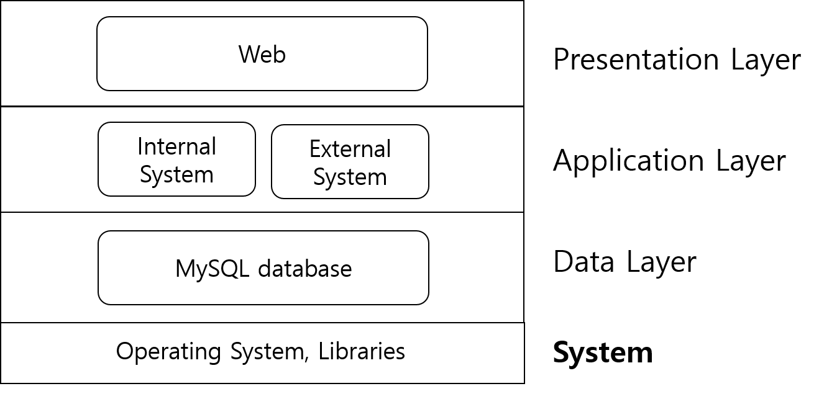

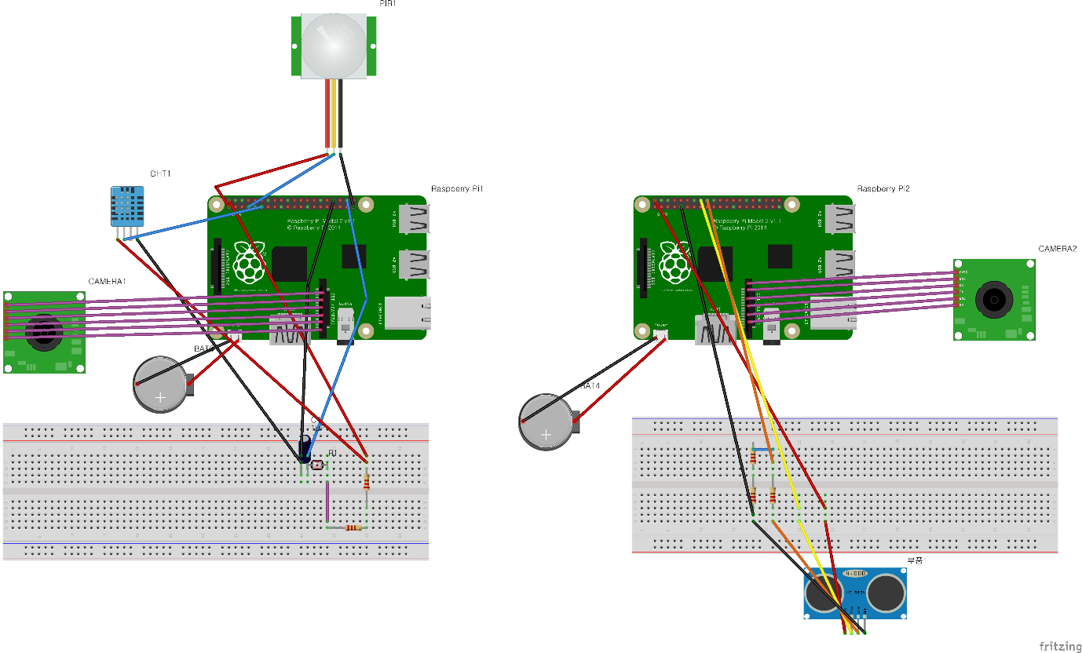

* 1. 주요 기능에 대한 시퀀스 다이어그램
     1. 시퀀스 다이어그램 목록
        1. 회원가입

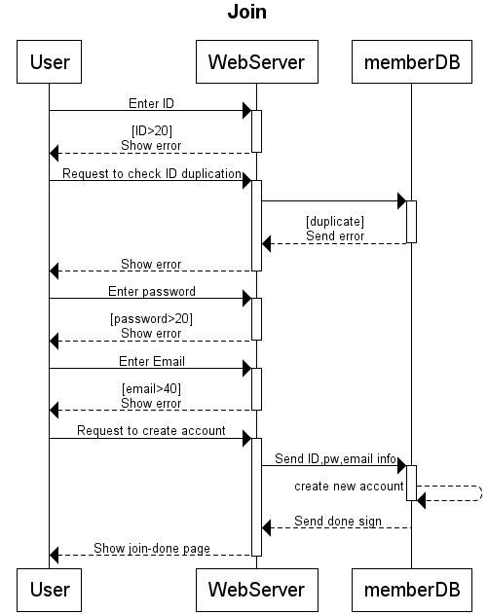

* + - 1. 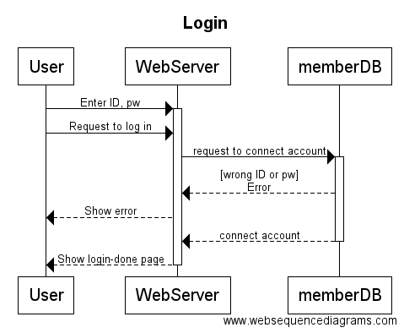로그인
      2. 로그아웃

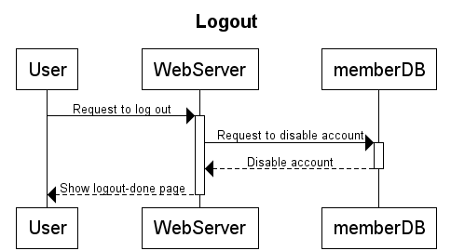

* + - 1. 외부 접근 정보 확인&사진 확인

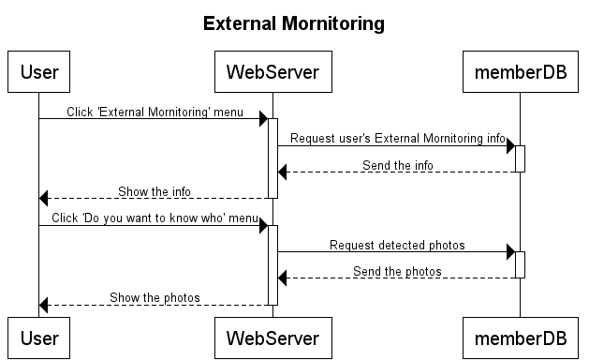

* + - 1. 내부 접근 정보 확인

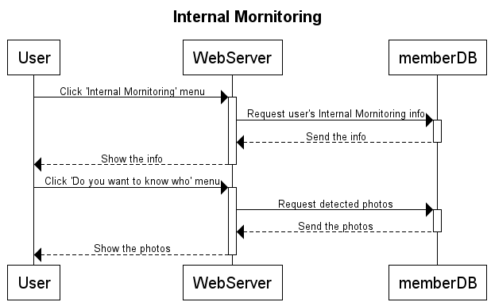

* + - 1. 온/습도 감지 정보 확인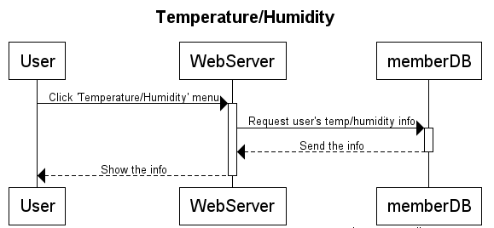
      2. 조도 감지 정보 확인

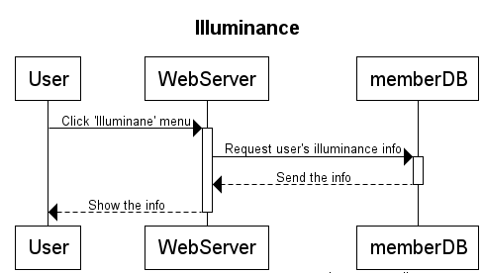

* 1. 유저 인터페이스 설계서
     1. 화면 목록

로그인 전 메인화면, 로그인 후 메인화면, 회원가입, 회원가입 완료, 로그인, 로그인 완료, 로그아웃 완료, 외부 접근 감지 목록, 외부 사진 확인, 내부 움직임 감지 목록, 내부 사진 확인, 온/습도 확인, 조도 확인

* + 1. 화면 상세 기술
       1. 로그인 전 메인화면

|  |  |
| --- | --- |
| **Page** |  |
| **Entry** | 웹브라우저에서 URL을 입력해 메인 페이지로 이동한다. |
| **Exit** | 우측 상단의 Join이나 Login 버튼을 클릭해 회원가입 페이지나 로그인 페이지로 이동한다. |

* + - 1. 로그인 후 메인화면

|  |  |
| --- | --- |
| **Page** |  |
| **Entry** | 로그인을 완료한 후 메인페이지로 다시 돌아온다. |
| **Exit** | 우측 메뉴를 통해 로그아웃하거나 다른 메뉴로 이동한다. |

* + - 1. 회원가입

|  |  |
| --- | --- |
| **Page** |  |
| **Entry** | 메인페이지 우측 상단의 Join 버튼을 클릭한다. |
| **Flow** | 1. 아이디 텍스트필드에 20자 이내로 아이디를 입력한다.  2. 중복확인 버튼을 눌러 중복된 아이디가 아닌지 체크한다.  3. 밀번호 텍스트필드에 20자 이내로 비밀번호를 입력한다.  4. 이메일 텍스트필드에 [abc@abc.com](mailto:abc@abc.com) 이메일형식으로 40자 이내의 이메일을 입력한다. |
| **Exit** | Create my account 버튼을 눌러 계정 생성을 완료한다. |
| **Except** | -중복된 아이디를 입력했을 경우 다른 아이디를 입력하고 다시 중복확인을 받는다.  -아이디와 비밀번호를 20자 이상, 혹은 이메일을 40자 이상이나 형식 이외의 것으로 입력하면 에러메시지가 뜨므로 다시 입력한다. |

* + - 1. 회원가입 완료

|  |  |
| --- | --- |
| **Page** |  |
| **Entry** | 회원가입 페이지에서 계정 생성을 완료한다. |
| **Exit** | Login 버튼을 클릭해 로그인 페이지로 이동한다. |

* + - 1. 로그인

|  |  |
| --- | --- |
| **Page** |  |
| **Entry** | 메인페이지에서 우측 상단의 Login 버튼을 클릭하거나, 회원가입 완료 후 Login 버튼을 클릭한다. |
| **Flow** | 1. 아이디 텍스트필드에 자신의 ID를 입력한다.  2. 비밀번호 텍스트필드에 자신의 비밀번호를 입력한다. |
| **Exit** | Login 버튼을 눌러 로그인을 완료한다. |
| **Except** | ID와 비밀번호가 일치하지 않을 경우 로그인이 되지 않는다. |

* + - 1. 로그인 완료

|  |  |
| --- | --- |
| **Page** |  |
| **Entry** | 로그인 페이지에서 올바른 ID와 비밀번호를 입력하고 로그인을 완료한다. |
| **Exit** | ‘Go to main’ 버튼을 눌러 메인화면으로 이동한다. |

* + - 1. 로그아웃 완료

|  |  |
| --- | --- |
| **Page** |  |
| **Entry** | 1. 로그인이 되어 있는 상태여야 한다.  2. 우측 상단의 Logout 버튼을 클릭한다. |
| **Exit** | Login버튼을 눌러 다시 로그인 화면으로 이동한다. |

* + - 1. 외부 접근 감지 목록

|  |  |
| --- | --- |
| **Page** |  |
| **Entry** | 1 로그인이 되어있는 상태여야 한다.(로그인이 되어 있지 않으면 메뉴 자체가 보이지 않아 진입이 불가능하다.)  2. 상단 메뉴 중 ‘External Mornitoring’버튼을 클릭한다. |
| **Flow** | 표를 통해 언제 현관문 주변에 사람이 탐지되었는지 확인한다. |
| **Exit** | ‘Do you want to know?’ 버튼을 눌러 사진을 확인하거나 다른 메뉴를 클릭한다. |
| **Except** | 정보가 없을 경우 -가 출력된다. |

* + - 1. 외부 사진 확인

|  |  |
| --- | --- |
| **Page** |  |
| **Entry** | 1. 로그인이 되어 있는 상태여야 한다.  2. External Mornitoring 페이지에 진입해야 한다.  3. External Mornitoring 페이지 하단에서 ‘Do you want to know?’버튼을 클릭한다. |
| **Flow** | 사진을 통해 가장 최근에 찍힌 최대 5개의 사진을 확인한다. |
| **Exit** | 다른 메뉴를 눌러 다른 페이지로 이동한다. |
| **Except** | 정보가 없을 경우 |

* + - 1. 내부 움직임 감지 목록

|  |  |
| --- | --- |
| **Page** |  |
| **Entry** | 1 로그인이 되어있는 상태여야 한다.(로그인이 되어 있지 않으면 메뉴 자체가 보이지 않아 진입이 불가능하다.)  2. 상단 메뉴 중 ‘Internal Mornitoring’버튼을 클릭한다. |
| **Flow** | 표를 통해 언제 집 내부에서 사람의 움직임이 감지되었는지 확인한다. |
| **Exit** | ‘Do you want to know who?’ 버튼을 눌러 사진을 확인하거나 다른 메뉴를 클릭한다. |
| **Except** | 정보가 없을 경우 -가 출력된다. |

* + - 1. 내부 사진 확인

|  |  |
| --- | --- |
| **Page** |  |
| **Entry** | 1. 로그인이 되어 있는 상태여야 한다.  2. Internal Mornitoring 페이지에 진입해야 한다.  3. Internal Mornitoring 페이지 하단에서 ‘Do you want to know who?’버튼을 클릭한다. |
| **Flow** | 사진을 통해 가장 최근에 찍힌 최대 5개의 사진을 확인한다. |
| **Exit** | 다른 메뉴를 눌러 다른 페이지로 이동한다. |
| **Except** | 정보가 없을 경우 |

* + - 1. 온/습도 확인

|  |  |
| --- | --- |
| **Page** |  |
| **Entry** | 1 로그인이 되어있는 상태여야 한다.(로그인이 되어 있지 않으면 메뉴 자체가 보이지 않아 진입이 불가능하다.)  2. 상단 메뉴 중 ‘Temperature/Humidity’ 버튼을 클릭한다. |
| **Flow** | 온/습도 픽토그램 하단에 있는 최근 10분 이내에 측정된 온/습도값을 확인한다. |
| **Exit** | 다른 메뉴를 클릭한다. |
| **Except** | 출력할 정보가 없을 경우 온/습도 값이 빈 텍스트로 나온다. |

* + - 1. 조도 확인

|  |  |
| --- | --- |
| **Page** |  |
| **Entry** | 1 로그인이 되어있는 상태여야 한다.(로그인이 되어 있지 않으면 메뉴 자체가 보이지 않아 진입이 불가능하다.)  2. 상단 메뉴 중 ‘Illuminance’버튼을 클릭한다. |
| **Flow** | 해 모양 픽토그램 하단에서 최근 10분 이내에 측정된 텍스트형식의 조도 정보를 확인한다. |
| **Exit** | 다른 메뉴를 클릭한다. |
| **Except** | 출력할 정보가 없을 경우 조도 정보가 빈 텍스트로 나온다. |

* 1. 데이터베이스 설계서
     1. ER 다이어그램 (저장 데이터를 위한 테이블과 및 테이블들간 관계 표현)

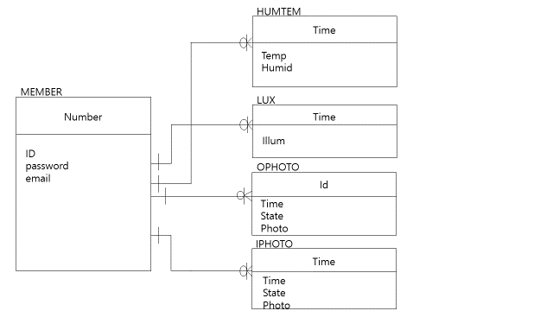

* + 1. 테이블 목록

|  |  |
| --- | --- |
| 테이블명 | 설명 |
| MEMBER | 회원 정보 저장 |
| HUMTEM | 센서로 감지된 온습도 저장 |
| LUX | 센서로 감지된 조도 저장 |
| OPHOTO | 카메라로 촬영된 외부 사진 저장 |
| IPHOTO | 카메라로 촬영된 내부 사진 저장 |

* + 1. 테이블 목록 기술
       1. MEMBER

|  |  |  |  |  |
| --- | --- | --- | --- | --- |
| 테이블명 | MEMBER | | | |
| 테이블 | 속성 | 필드명 | 데이터타입 | 비고 |
| 회원 일련번호 | Number | BIGINT | autoInc |
| 회원 ID | ID | VARCHAR(20) |  |
| 회원 PW | password | VARCHAR(40) |  |
| 회원 메일 | email | VARCHAR(40) |  |
| 요구사항 | 회원이 가입하면 해당 회원의 고유 일련번호를 테이블에 자동으로 추가한다. | | | |

* + - 1. HUMTEM

|  |  |  |  |  |
| --- | --- | --- | --- | --- |
| 테이블명 | HUMTEM | | | |
| 테이블 | 속성 | 필드명 | 데이터타입 | 비고 |
| 날짜 및 시간 | Time | DATETIME |  |
| 온도 | Temp | INT |  |
| 습도 | Humid | INT |  |
| 요구사항 | 데이터가 새로 생성될 때마다 날짜와 시간을 자동으로 기록한다. | | | |

* + - 1. LUX

|  |  |  |  |  |
| --- | --- | --- | --- | --- |
| 테이블명 | LUX | | | |
| 테이블 | 속성 | 필드명 | 데이터타입 | 비고 |
| 날짜 및 시간 | Time | DATETIME |  |
| 조도 | Illum | INT |  |
| 요구사항 | 데이터가 새로 생성될 때마다 날짜와 시간을 자동으로 기록한다. | | | |

* + - 1. OPHOTO

|  |  |  |  |  |
| --- | --- | --- | --- | --- |
| 테이블명 | OPHOTO | | | |
| 테이블 | 속성 | 필드명 | 데이터타입 | 비고 |
| 식별자 | id | INT | Auto_increment |
| 날짜 및 시간 | time | DATETIME |  |
| 상태 | state | INT |  |
| 사진 | photo | BLOB |  |
| 요구사항 | 1. 데이터가 새로 생성될 때마다 날짜와 시간을 자동으로 기록한다.  2 또한 사진의 분류를 쉽게 하기 위하여 자동으로 증가하는 ID 식별자를 넣음.  3. 16MB이하의 사진만 저장 가능 | | | |

* + - 1. IPHOTO

|  |  |  |  |  |
| --- | --- | --- | --- | --- |
| 테이블명 | IPHOTO | | | |
| 테이블 | 속성 | 필드명 | 데이터타입 | 비고 |
| 식별자 | id | INT | Auto_increment |
| 날짜 및 시간 | time | DATETIME |  |
| 상태 | state | INT |  |
| 사진 | photo | BLOB |  |
| 요구사항 | 1. 데이터가 새로 생성될 때마다 날짜와 시간을 자동으로 기록한다.  2 또한 사진의 분류를 쉽게 하기 위하여 자동으로 증가하는 ID 식별자를 넣음.  3. 16MB이하의 사진만 저장 가능 | | | |

1. 프로그램 데모
   1. 각 기능별 구현된 기능 설명

* 홈IOT시스템(Interenal part)

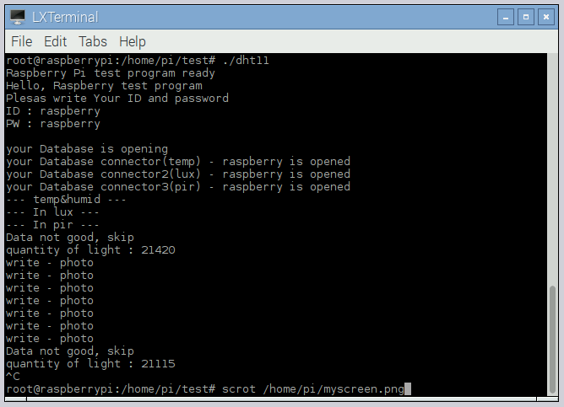

ID와 Password를 입력하여 유저의 데이터베이스에 접속한다.

접속이 이루어지게 되면 아래의 기능을 반복하게 된다.

온습도 센싱: 온습도 정보가 에러범위 밖에 있으면 데이터베이스에 온습도 정보와 시각을 함께 전송한다. 에러범위 안에 온습도 정보가 위치할경우에는 데이터의 표기와 전송을 생략한다.

조도 센싱: 조도 정보를 데이터베이스에 조도정보와 정보의 시각을 함께 전송한다.

PIR 센싱: 적외선 감지를 이용하여, 센서에 정해진 적외선 검출량기준을 넘어서면 PIR상태를 HIGH로 바꾼다. 또한 내부 카메라를 작동시키게 한다. 적외선 검출량기준을 넘어서지 못하면 PIR상태는 LOW값을 가지게 된다.

내부 카메라: PIR 센서에의해 실행되며, 사진을 찍고서 사진파일과 PIR의 상태 그리고 시각을 함께 데이터베이스에 전송한다.

* 홈IOT시스템(External part)

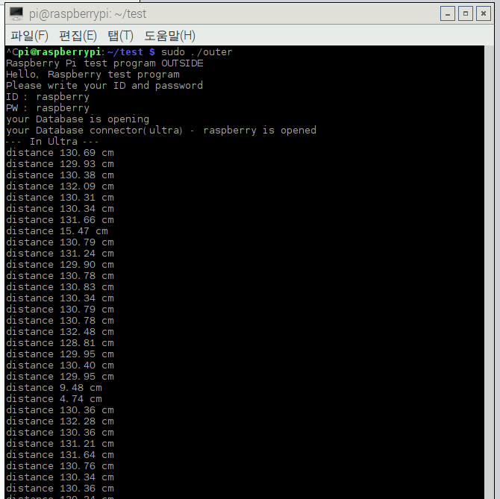

ID와 Password를 입력하여 유저의 데이터베이스에 접속한다.

접속이 이루어지게 되면 아래의 기능을 반복하게 된다.

초음파 센싱: 초음파를 이용하여, 정해진 거리(70cm)에 물체가 감지되면 Ultra상태가 HIGH가 된다. 정해진 거리안에 물체가 없다면 Ultra상태는 LOW이다. PIR상태가 HIGH일 경우에는 외부카메라가 작동하여 사진을 찍는다.

외부카메라: 초음파 센서에의해 실행되며, 사진을 찍고서 사진파일과 Ultra의 상태 그리고 시각을 함께 데이터베이스에 전송한다.

* 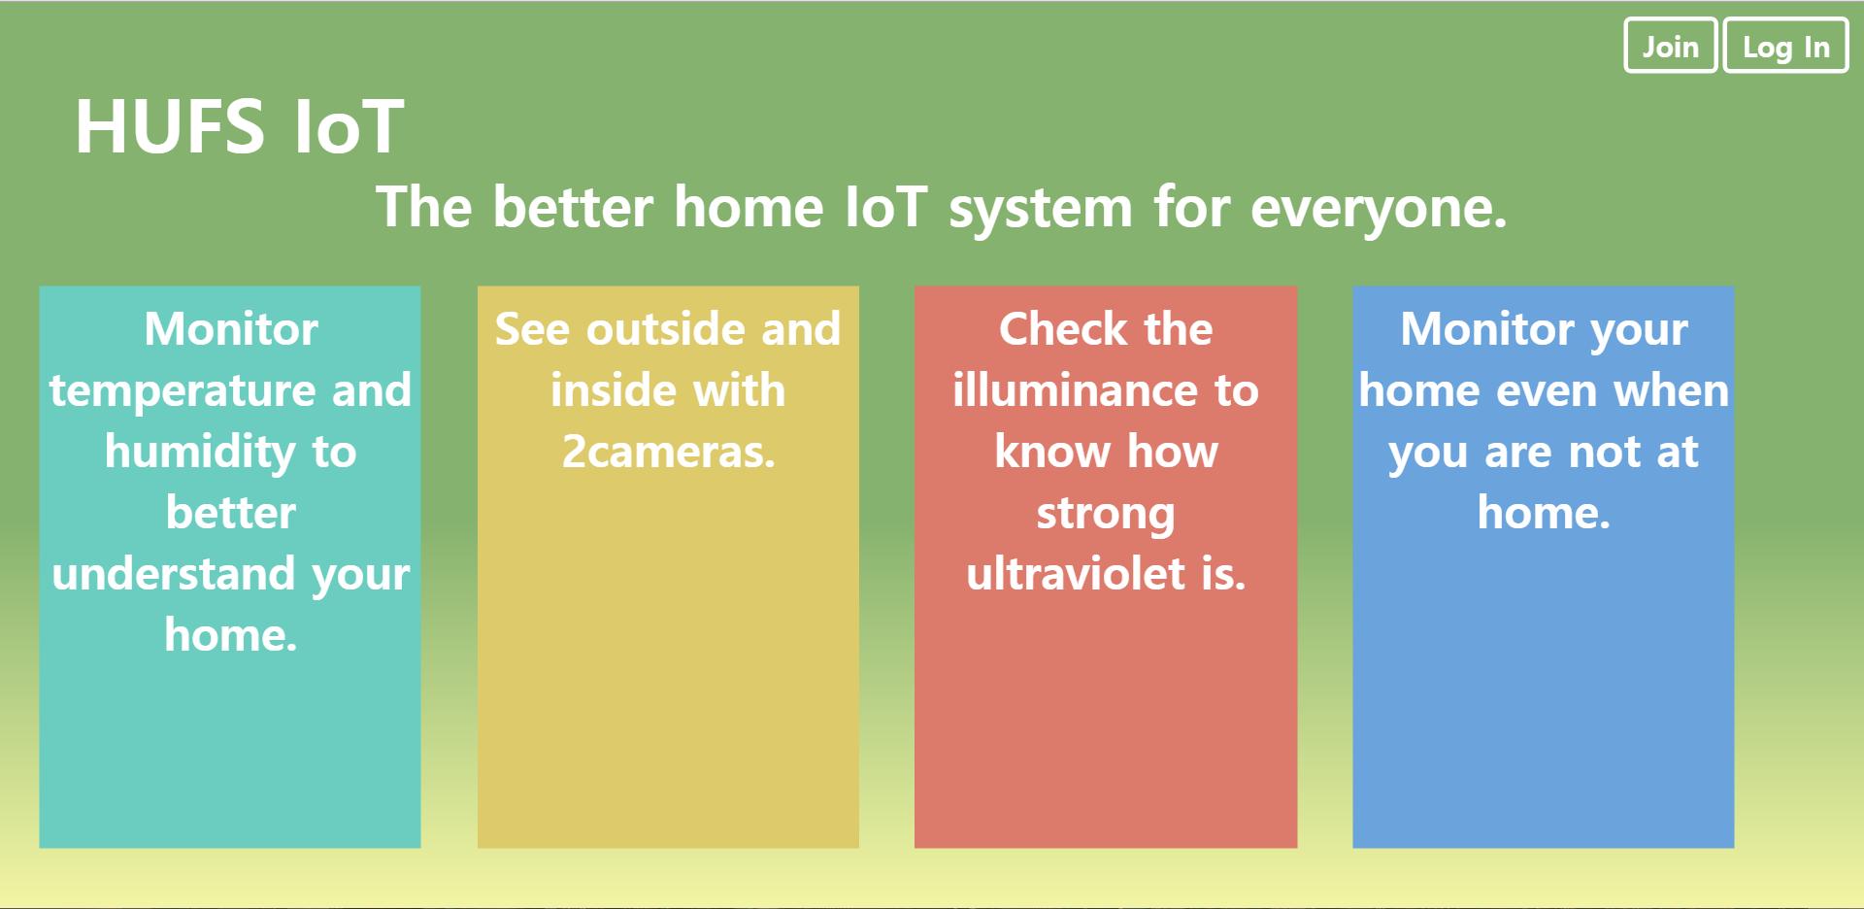Web

서버IP에 접속을 하게되면 메인 화면이 보여지게 된다. 이 화면에서는 회원가입(Join)과 로그인(Log In)을 할 수 있다.

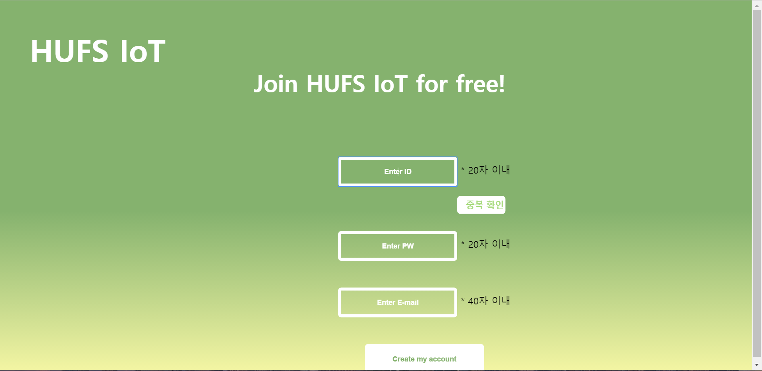

회원가입의 화면이다. 이 화면에서는 ID 20자, Password 20자, email 40자 이내로 가입정보를 받으며, 중복확인을 거쳐야만 계정을 생성할 수 있다.

Id : raspberry , Pw : raspberry , email : [rasp@rasp.com](mailto:rasp@rasp.com) 으로 작성을 하면.

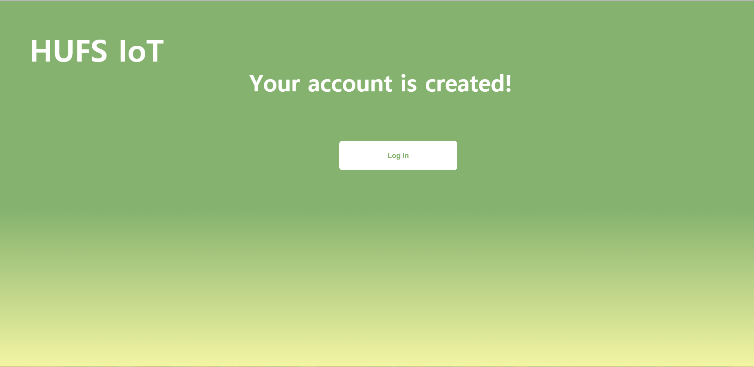

위와 같은 회원가입 완료 창이 나타나게 된다.

위의 HUFS IoT 타이틀을 클릭하게 되면, main으로 돌아가게 되고 Log In 버튼을 누르게 되면 로그인 페이지로 이동하게 된다.

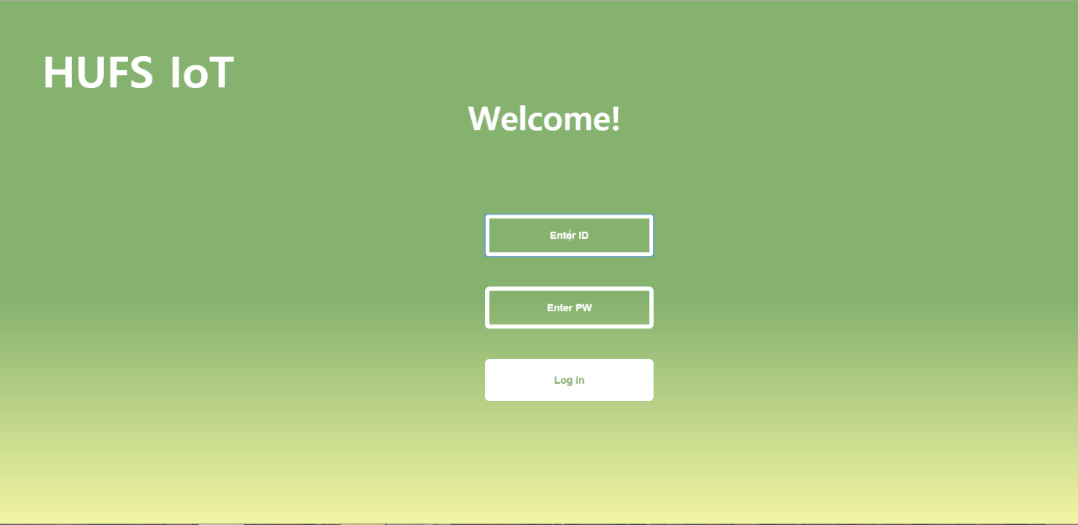

위의 Log in페이지에서 방금 작성하였던 ID : raspberry, PW : raspberry를 작성하고 Log in 버튼을 클릭한다.

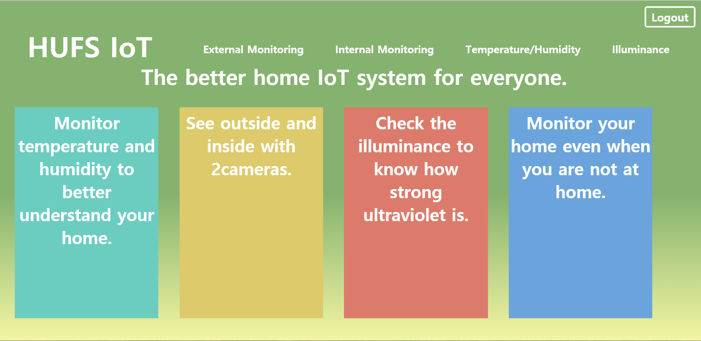

로그인을 하게 되면, 위의 logout 버튼이 있고, 모니터링 정보를 확인할 수 있는 부분이 있는 사용자 화면으로 이동하게 된다.

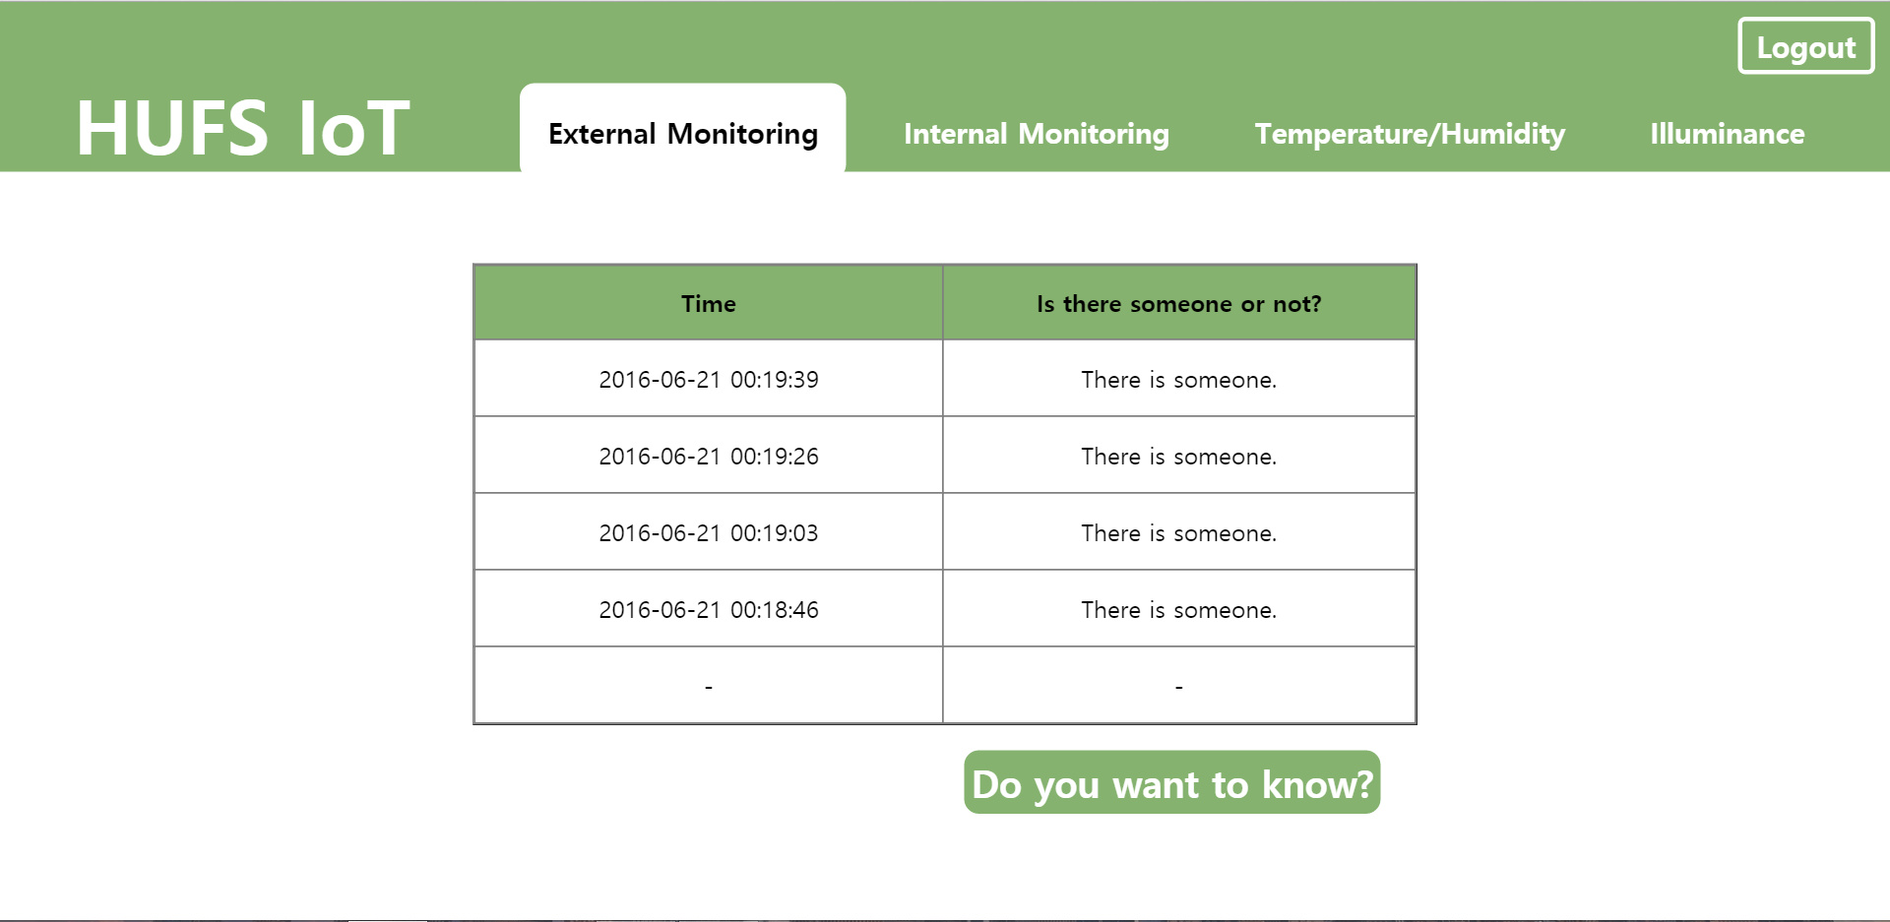

External Monitoring을 누르게 되면 위와 같이 검색된 시간과 누군가 있다는 정보가 뜨게 되고 누가 접근하였는지 자세한 사진을 보고 싶으면 하단의 “Do you want to know?”버튼을 누르면 된다.

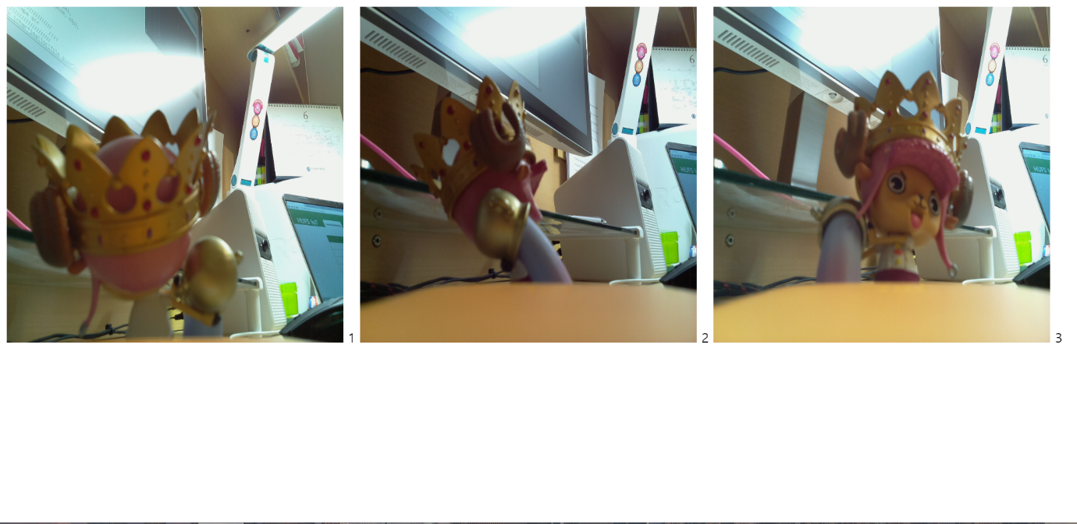

“Do you want to know?” 버튼을 누르면 최신정보 5개까지의 사진이 모두 보여지게 된다.

이때 가장 최근의 순서대로 1,2,3,4,5 번호가 메겨지며 나타나게 된다.

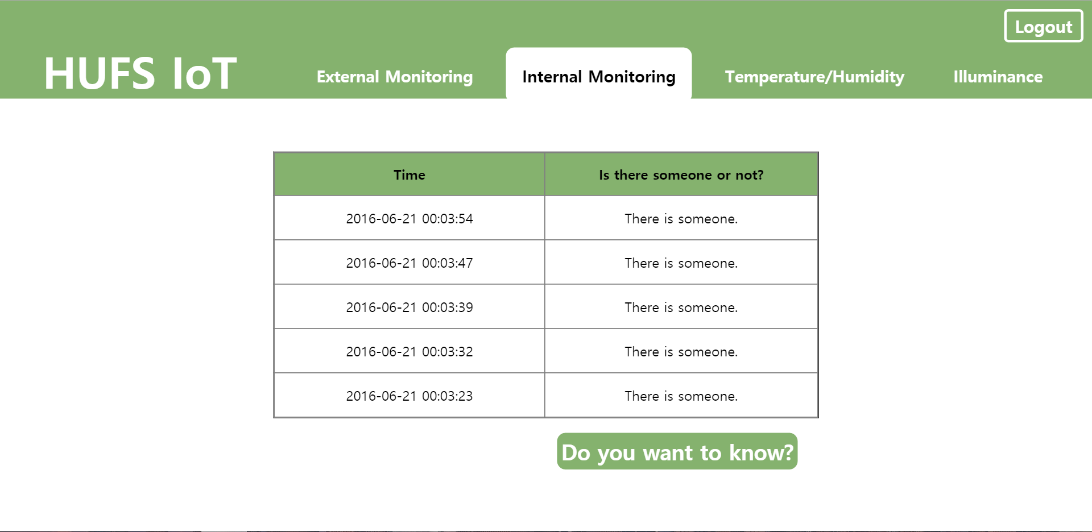

뒤로 돌아와 Internal Monitoring 버튼을 누르게 되면 최신 5개의 내부 정보가 나오게 되며,

“Do you want to know?” 를 누르게 되면 사진을 확인 할 수 있다.

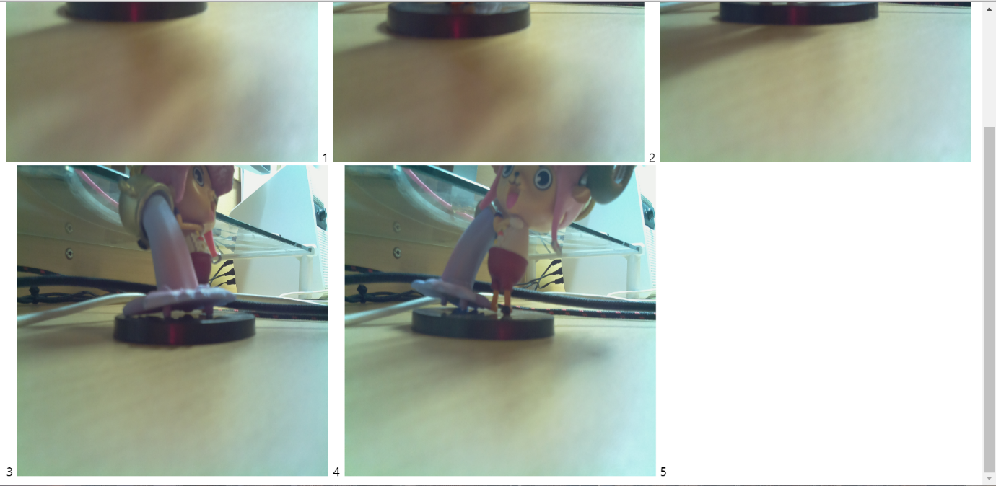

“Do you want to know?” 버튼을 누르면 최신정보 5개까지의 사진이 모두 보여지게 된다.

이때 가장 최근의 순서대로 1,2,3,4,5 번호가 메겨지며 나타나게 된다.

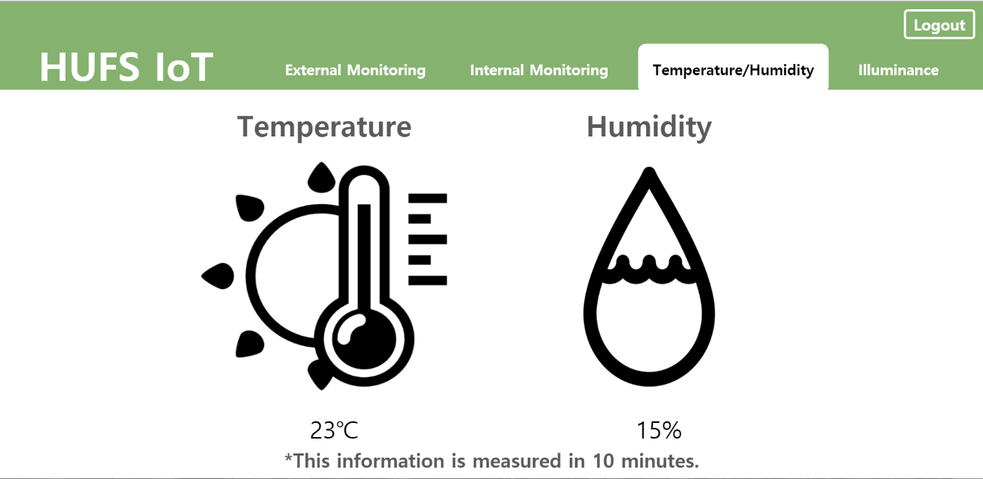

뒤로 돌아와 Temperature/Humidity 버튼을 누르게 되면 최근 10분안의 온도와 습도 정보가 표시되게 된다.

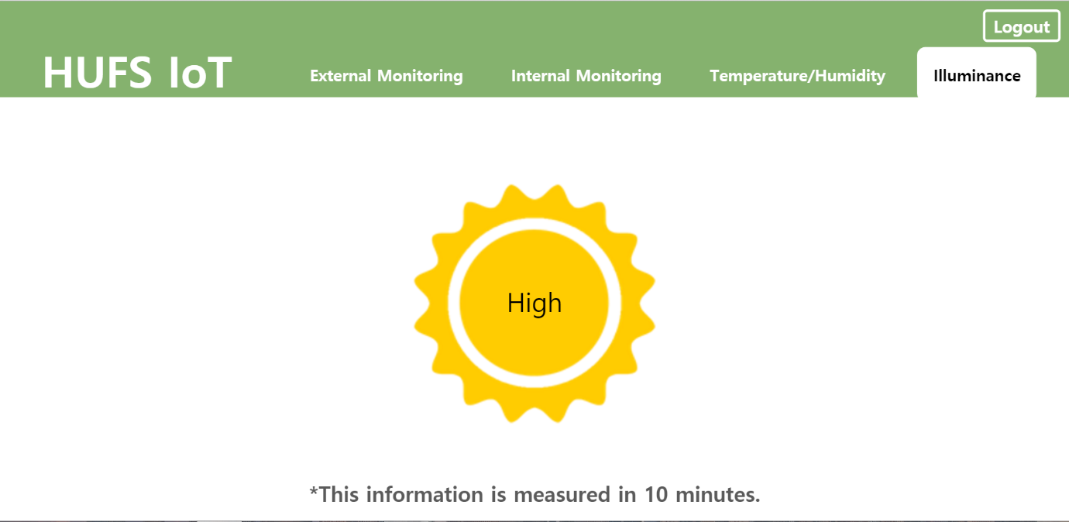

Illuminance 버튼을 누르게 되면 최근 10분간의 조도정보를 시스템 내부에서 분석하여 5단계(Very High, High, Normal, Low, Very Low)로 구분한다.

* 1. 유지 보수 계획
* 홈 시스템

현재 내부의 라즈베리파이 시스템은 LCD 패널과, 키패드가 없어서 모니터와 키보드가 있어야만 작동시킬 수 있다. 따라서 작은 LCD패널로 ID와 PW를 입력하는 것을 확인하고 키패드로 ID와 PW를 입력할 수만 있으면 전원만 가지고 쉽게 이용할 수 있을 것이다.

또한 근거리의 얼굴인식 기술을 이용하면, 누가 자주 방문하는지의 정보도 생산할 수 있게 될 것이다.

* 웹

회원탈퇴 기능을 지원하여 더 이상 서비스를 이용하고 싶지 않은 고객들을 배려할 것이다. 데이터베이스 분석 시스템을 지원하여 사용자들에게 근 일주일, 한달의 온습도 조도 정보를 분석하여 이메일로 통계정보를 제공할 것이다.

시간이 갈수록 쌓여가는 데이터를 효율적으로 제공하기 위하여, 무료로 제공하는 용량을 넘으면 초과분의 데이터를 오래된 순으로 삭제를 할 것이다.